Министерство науки и высшего образования Российской Федерации
ФЕДЕРАЛЬНОЕ ГОСУДАРСТВЕННОЕ АВТОНОМНОЕ ОБРАЗОВАТЕЛЬНОЕ УЧРЕЖДЕНИЕ ВЫСШЕГО ОБРАЗОВАНИЯ
НАЦИОНАЛЬНЫЙ ИССЛЕДОВАТЕЛЬСКИЙ УНИВЕРСИТЕТ ИТМО

Факультет безопасности информационных технологий

Дисциплина:
«Информационная безопасность баз данных»

ОТЧЕТ ПО ЛАБОРАТОРНОЙ РАБОТЕ №4
«Контроль доступа и системы аудита»

Выполнили:
Чу Ван Доан, студент группы N3247
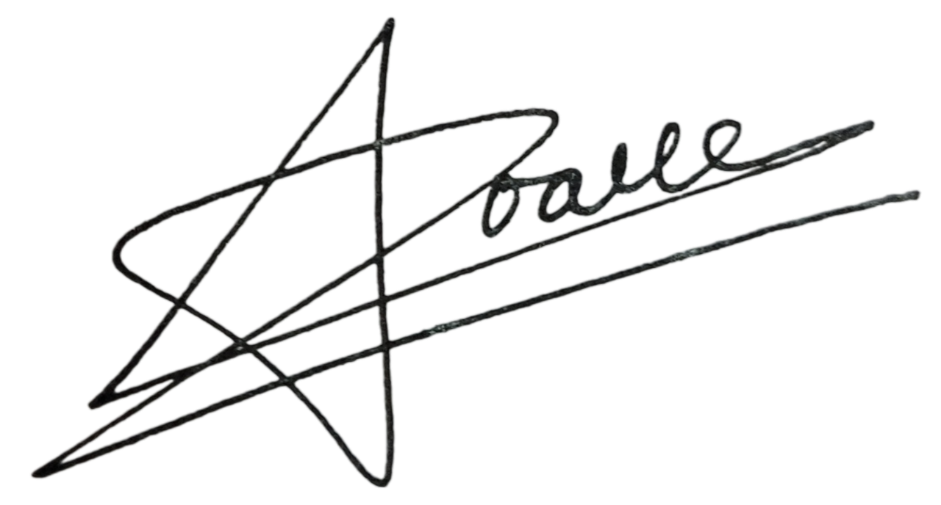
_______________________
^{(подпись)}
Проверил:
Волков А.Г.
_______________________
^{(отметка о выполнении)}
_______________________
^{(подпись)}

Санкт-Петербург
2024 г.
Содержание
Содержание 3
1 Контроль доступа и системы аудита 4
1.1 Цель работы 4
1.2 Задание 4
1.3 Ход работы 5
1.3.1 Задание 1 5
1.3.2 Задание 2 5
1.3.3 Задание 3 6
1.3.4 Задание 4 6
1.3.5 Задание 5 7
1.3.6 Задание 6 7
1.3.7 Задание 7 8
1.3.8 Задание 8 9
Заключение 11

Контроль доступа и системы аудита

Цель работы
Получение навыков контроля доступа и системы аудита.

Задание

Подготовьте таблицы для выполнения перечисленных ниже задач.

Выдайте права 3 пользователям. Пользователь User1 должен иметь полный доступ к таблице. User2 должен иметь право на вставку, select-запросы и обновление значений в таблицах. User3 должен иметь право на удаление строк из таблиц, а также возможность делегировать свои права любому пользователю.

Предоставьте право на удаление от пользователя User3 пользователю User4 и проверьте все выданные права.

Отмените все предоставленные выше права.

Создайте подсхему для User1 и User2 с различным набором таблиц. Покажите возможен ли доступ пользователей из одной подсхемы к другой.

Создайте представление как объединенный набор столбцов из разных таблиц. Ограничьте доступ к созданному представлению для User1.

Настройте безопасность на уровне строк, политика должна быть создана на основе текущего пользователя, и протестируйте ее.

Создайте триггер для регистрации вставки, обновления и удаления содержимого в определенных таблицах.

Ход работы

Задание 1
Создадим таблицу foreign_students:
- Создание таблицы foreign_students
Вставим записи в таблицу foreign_students:
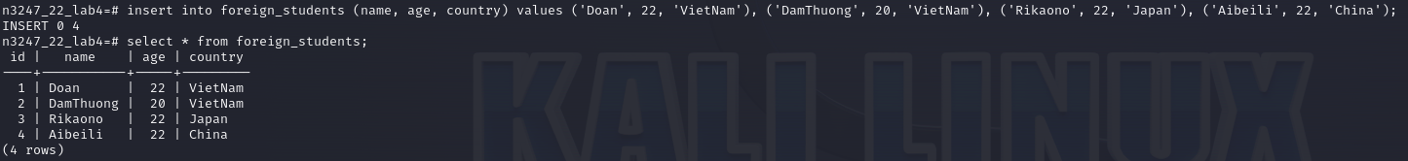
- Вставка записей в таблицу foreign_students

Задание 2
Создадим пользователей user1, user2, user3:
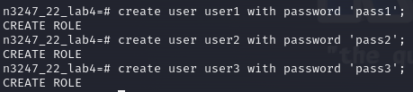
- Создание пользователей
Дадим права пользователям:

- Давание прав пользов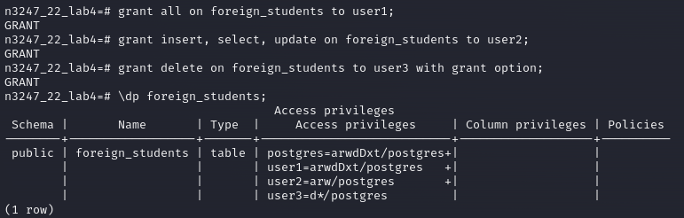ателям

Задание 3
Создадим позьзователя user4:
- Создание позователя user4
Предоставим право на удаление от пользователя user3 пользователю user4:
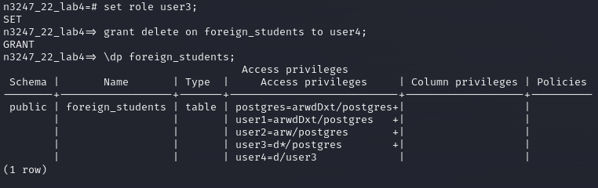
- Предоставим право от пользователя user3 пользователю user4

Задание 4
Отменим все предоставленные права.
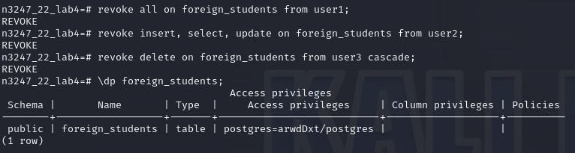
- Отметка представленных прав

Задание 5
Создадим подсхему для user1 и user2 с различным набором таблиц.
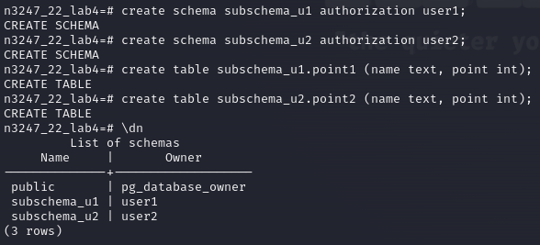
- Создание подсхемы для user1 и user2 с различным набором таблиц
$⇒$ Пользователь user1 из примера может видеть только таблицу из своей подсхемы.

Задание 6
Создадим таблицу foreign_students2;
- Создание таблицы foreign_students2
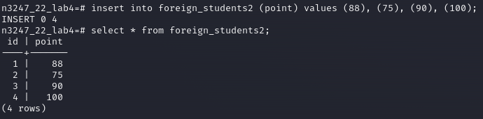
- Вставка оценки

Создадим представление students_info.
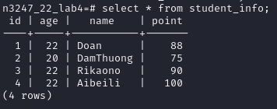
- Создание представления students_info.
Ограничьте доступ к созданному представлению для User1.
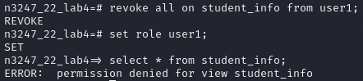
- Проверка доступа к созданному представлению для User1

Задание 7
Создадим политику на основе пользователя user1 и протестируем ее.
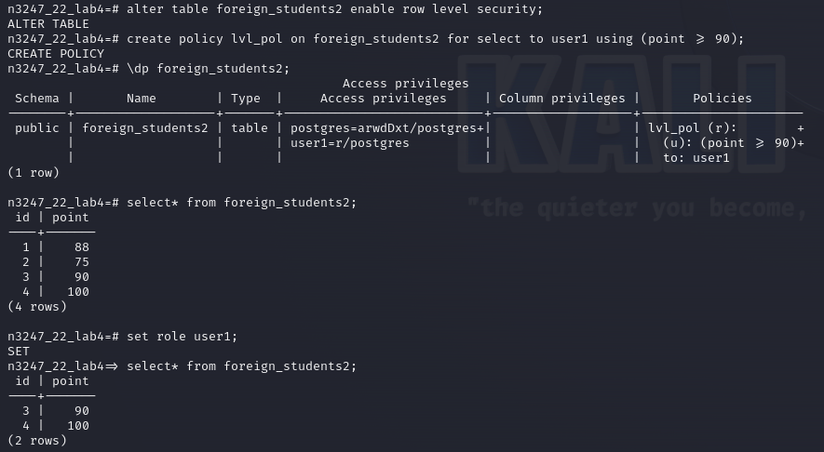

- Создание политики

Задание 8
Создадим таблицы point_table (над которой мы будем выполнять операции) и log_table (где сохраняется информация об выполненных операциях):
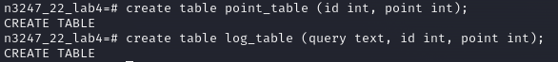
- Создание таблиц point_table и log_table
Создадим триггер для регистрации вставки, обновления и удаления над таблицей point_table в таблице log_table:
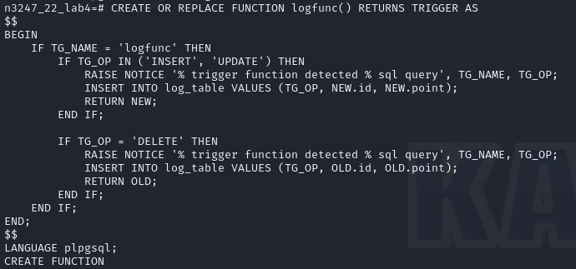

- Создание триггера logfunc

После того протестируем:
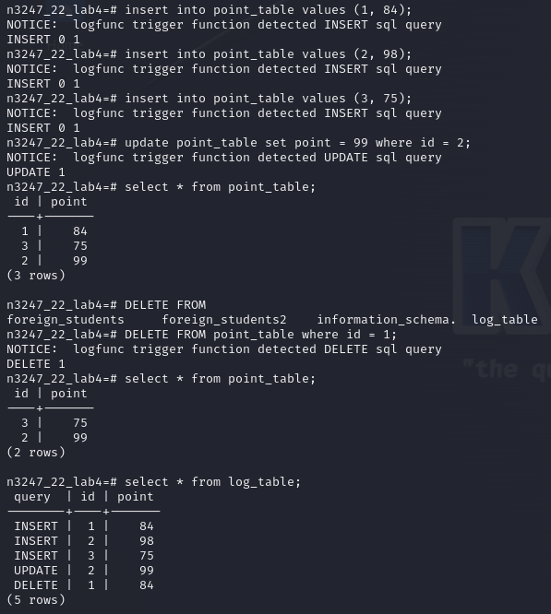
- Протестирование триггера logfunc
Заключение
В ходе выполнения лабораторной работы был изучен теоретический материал по контролю доступа и системы аудита. Приобретенные знания были применены на практике в СУБД PostgreSQL.

